**Brújula Geológica**

La primera función de la brújula en el campo es indudablemente la de orientación, de este modo con ella   podemos saber en que dirección nos estamos desplazando y de esta manera definir un itinerario para llegar a determinado lugar, además de poder realizar levantamientos topográficos, de manera útil y sencilla. De igual manera la brújula se utiliza para obtener datos estructurales: rumbo y buzamientos de estratos, esquistosidad de las rocas metamórficas u otros planos tales como los axiales de pliegues, direcciones de ejes de pliegues, foliaciones, entre otros.

[](http://2.bp.blogspot.com/-CCWinLIFb4w/TNijxWhpfgI/AAAAAAAAAqY/c6iZoMKHO0A/s1600/Banner+Geologico+para+el+Titulo+del+Blog.jpg)

La presente guía describe las técnicas y modos de uso asociados a las funciones de la brújula en el levantamiento y carteo geológico. Material útil para nuestras clases, y de aprendizaje en general de este indispensable instrumento que empleamos en nuestro trabajo. El contenido desarrolla los siguientes puntos:

* Que es la brújula?. ORIGEN

La **brújula** es un instrumento que sirve de [orientación](http://es.wikipedia.org/wiki/Orientaci%C3%B3n) y que tiene su fundamento en la propiedad de las agujas magnetizadas de orientarse según elcampo magnético trerrestre. Por medio de una [aguja](http://es.wikipedia.org/wiki/Manecilla_(mec%C3%A1nica)) [imantada](http://es.wikipedia.org/wiki/Im%C3%A1n_(f%C3%ADsica)) que señala el [Norte magnético](http://es.wikipedia.org/wiki/Norte_magn%C3%A9tico), que es diferente para cada zona del planeta, y distinto del [Norte geográfico](http://es.wikipedia.org/wiki/Norte_geogr%C3%A1fico). Utiliza como medio de funcionamiento el [magnetismo terrestre](http://es.wikipedia.org/wiki/Geomagnetismo). La aguja imantada indica la dirección del [campo magnético terrestre](http://es.wikipedia.org/wiki/Campo_magn%C3%A9tico_terrestre), apuntando hacia los polos norte y sur. Es inútil en las zonas polares [norte](http://es.wikipedia.org/wiki/Polo_Norte) y [sur](http://es.wikipedia.org/wiki/Polo_Sur), debido a la convergencia de las líneas de fuerza del [campo magnético terrestre](http://es.wikipedia.org/wiki/Campo_magn%C3%A9tico_terrestre).

Poco se sabe sobre el origen de la brújula, aunque los chinos afirman que ellos la habían inventado más de 2.500 años antes de Cristo. Y es probable que se haya usado en los países del Asia Oriental hacia el tercer siglo de la era cristiana. Y hay quienes opinan que un milenio más tarde, Marco Polo la introdujo en Europa.

 Los chinos usaban un trocito de caña conteniendo una aguja magnética que se hacía flotar sobre el agua, y  así indicaba el norte magnético. Pero en ciertas oportunidades no servía, pues necesitaba estar en aguas calmas, por lo que fue perfeccionada por los italianos.

 El fenómeno del magnetismo se conocía; se sabía desde hacía mucho tiempo que un elemento fino de hierro magnetizado señalaba hacia el norte, hay diversas teorías sobre quién inventó la brújula. Ya en el siglo XII existían brújulas rudimentarias. En 1269, Pietro Peregrino de Maricourt, alquimista de la zona de  Picardía, describió y dibujó en un documento, una brújula con aguja fija (todavía sin la rosa de los vientos). Los árabes se sintieron muy atraídos por este invento;  la utilizaron inmediatamente, y la hicieron conocer en todo Oriente

* Que es el magnetismo?.

**El magnetismo** es un fenómeno físico por el que los materiales ejercen [Fuerzas](http://www.ecured.cu/index.php?title=Fuerzas&action=edit&redlink=1) de atracción o repulsión sobre otros materiales. Hay algunos materiales conocidos que han presentado propiedades magnéticas detectables fácilmente como el [Níquel](http://www.ecured.cu/index.php/N%C3%ADquel), [Hierro](http://www.ecured.cu/index.php/Hierro), [Cobalto](http://www.ecured.cu/index.php/Cobalto) y sus aleaciones que comúnmente se llaman imanes. Sin embargo todos los materiales son influenciados, de mayor o menor forma, por la presencia de un campo magnético.

El magnetismo terrestre significa que la Tierra se comporta como un enorme imán. El físico inglés William Gilbert fue el primero que lo señaló en el año de 1600, aunque los efectos del magnetismo terrestre se habían utilizado mucho antes en las brújulas primitivas.

# MAGNETISMO DE LA TIERRA

El magnetismo de la Tierra es el resultado del movimiento que se produce dentro de ella. La teoría sugiere que el núcleo de hierro es líquido (excepto en el mismo centro, donde la presión solidifica el núcleo) y que las corrientes de convección, que se producen dentro del mismo, crean un gigantesco campo magnético.

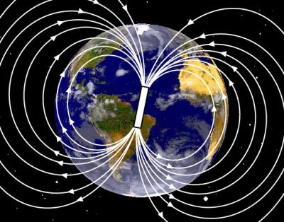

La Tierra está rodeada por un potente campo magnético, como si el planeta tuviera un enorme imán en su interior cuyo polo sur estuviera cerca del polo norte geográfico y viceversa. Por paralelismo con los polos geográficos, los polos magnéticos terrestres reciben el nombre de polo norte magnético y polo sur magnético, aunque su magnetismo real sea opuesto al que indican sus nombres.

El polo norte magnético se sitúa hoy cerca de la costa oeste de la isla Bathurst en los territorios del Noroeste en Canadá. El polo sur magnético está en el extremo del continente antártico en Tierra Adelia.

Las posiciones de los polos magnéticos no son constantes y muestran notables cambios de año en año. Las variaciones en el campo magnético de la Tierra incluyen el cambio en la dirección del campo provocado por el desplazamiento de los polos. Esta es una variación periódica que se repite cada 960 años. También existe una variación anual más pequeña.

#### Intensidad Magnética

La intensidad de campo es máxima cerca de los polos y mínima cerca del ecuador. Es medida con cierta frecuencia en [Gauss](http://es.wikipedia.org/wiki/Gauss_(unidad)) (una diezmilésima de [Tesla](http://es.wikipedia.org/wiki/Tesla_(unidad))), pero normalmente se representa usando los nanoteslas (nT), siendo 1 G = 100 000 nT. El nanotesla también es llamado un *Gamma* ).[10](http://es.wikipedia.org/wiki/Campo_magn%C3%A9tico_terrestre#cite_note-10) [11](http://es.wikipedia.org/wiki/Campo_magn%C3%A9tico_terrestre#cite_note-NGDC-11) [12](http://es.wikipedia.org/wiki/Campo_magn%C3%A9tico_terrestre#cite_note-12) El campo varía entre aproximadamente 25 000 y 65 000 nT (0,25-0,65 G). En comparación el imán de una nevera tiene un campo de 100 gauss.[13](http://es.wikipedia.org/wiki/Campo_magn%C3%A9tico_terrestre#cite_note-13)

**Declinación magnética:**

Es el ángulo que forma la componente horizontal del [campo magnético terrestre](http://www.ecured.cu/index.php/Campo_Magn%C3%A9tico_Terrestre) (meridiano magnético) con el meridiano geográfico.

La declinación es positiva para una desviación del campo hacia el este relativa al norte geográfico. Se puede estimar al comparar la orientación de una brújula con la posición del polo celeste. Los mapas incluyen normalmente información de la declinación como un pequeño diagrama que muestra la relación entre el norte magnético y geográfico. La información de la declinación para una región puede ser representada por una carta isogónica (mapa de isolíneas que unen puntos con la misma declinación).

[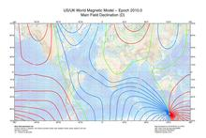](http://commons.wikimedia.org/wiki/File:World_Magnetic_Declination_2010.pdf)

Declinación del campo magnético terrestre a partir del WMM de 2010. Las líneas isogónicas ofrecen la declinación en grados.

Una carta isogónica del campo magnético terrestre se muestra en la imagen .

#### Inclinación

[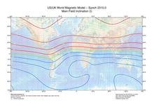](http://commons.wikimedia.org/wiki/File:World_Magnetic_Inclination_2010.pdf)

Inclinación del campo magnético de la Tierra a partir de datos del WMM para 2010.

La inclinación viene dada por el ángulo por el que el campo apunta hacia abajo con respecto a la horizontal. Puede tener valores entre -90º (hacia arriba) y 90º (hacia abajo). En el polo norte magnético apunta completamente hacia abajo, y va progresivamente rotando hacia arriba al disminuir la latitud hasta la horizontal (inclinación 0º), que se alcanza en el ecuador magnético. Continúa rotando hasta alcanzar la vertical en el polo sur magnético. La inclinación puede ser medida con un círculo de inclinación.

**Los componentes del Campo Magnético Terrestre.**

El campo magnético terrestre es una magnitud vectorial y como tal se caracteriza por su módulo, por su dirección y por su sentido. Al módulo de este vector lo denominamos fuerza total o intensidad total, F. Equivale al módulo del vector resultante de la suma vectorial de sus tres componentes cartesianas (X, Y, Z).

La composición de X e Y da lugar a la componente horizontal, H.

El ángulo que forma H con el eje X (dirección del Norte Geográfico) se denomina "Declinación", D.

El ángulo que forma H con el eje Z se denomina "Inclinación", I.

La unidad de medida de la intensidad total del campo geomagnético F y de sus componentes se denomina Tesla (T). Esta unidad es demasiado grande para la medida del CMT. Por ello se utiliza un submúltiplo, el nanotesla, nT (1nT=10-9 Tesla).

La magnitud de F es del orden de 30.000 nT en el Ecuador y 60.000 nT en los Polos, siendo su dirección prácticamente horizontal en el Ecuador y vertical en los Polos.

**Componentes magnéticas**

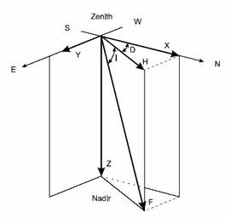

**D**= Declinación;

**Y**= Componente Este-Oeste;

**I**= Inclinación; **Z**= Intensidad vertical;

**H**= Intensidad horizontal;

**F**= Intensidad total;

**X**= Componente Norte-Sur;

**N**= Norte geográfico;

**S**= Sur;

**E**= Este;

**W**= Oeste

* Introducción a la brújula.

Tipos

a-Limbo móvil

b- Limbo Fijo

* Geológica, tipo Brunton

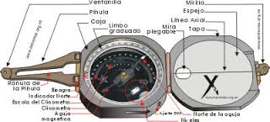

**La brújula en general:**  
  
Una brújula mide la dirección del campo magnético terrestre. La aguja se orienta de acuerdo de la orientación del campo magnético del sector donde se ubica. Eso significa en términos teoricos que el aparato "brújula" se compone de dos sistemas principales independientes: Una aguja y el "cuerpo" - la cáscara con la escala etc. Interesante es que (sí pensamos bien) la aguja es la parte fija en una brújula. La aguja siempre marca Norte-Sur (sin contar movimientos de arreglo). la parte móvil "suelta" en una brújula es el cuerpo, la cáscara.

Consta de una caja con un círculo graduado de 0° a 360° cuando es acimutal, o de 0° a 90° en ambas direcciones desde N y S hacia E y W con el fin de leer directamente rumbos. La brújula topográfica es la tipo BRUNTON o geológica, y son de dos tipos: de mano, o montadas sobre trípode; hoy se utilizan para levantamientos de poca precisión.

**ATRACCION LOCAL** Es la atracción originada por la presencia de objetos de hierro o acero, otros metales o por corrientes eléctricas, que desvían la dirección correcta que debería señalar la brújula, hasta tal punto que en algunos lugares se hace imposible el uso de la brújula

**AZIMUT** Es la dirección o ángulo formado entre el Meridiano (Norte) y la recta conocida, en sentido de las manecillas del reloj, va de 0° a 360°. El Azimut puede ser verdadero, magnético o arbitrario, según el meridiano al cual se refiera.

**RUMBO** Es el ángulo barrido a partir del Norte o del Sur con giros derechos e izquierdos y sus valores comprenden de 0° a 90°. Si el ángulo barrido a partir del Norte tiene un giro derecho será NORESTE, si es en sentido izquierdo del Norte será NOROESTE. Así mismo, si son medidos a partir del Sur serán SURESTE o SUROESTE según sean derechos o izquierdos.

**1. PARTES DE LA BRUJULA**

1. Pínula norte.

2. Pínula sur.

3. Línea de vista o visual SUR – NORTE.

4. Aguja magnetizada.

5. Contrapeso en cobre, mantiene horizontal la aguja y evita la zambullida.

6. Nivel “ojo de pollo”, algunas no poseen nivel.

El conjunto formado por la caja, las pínulas N y S y la línea de visual se denominan ALIDADA (para todo modelo), también conocido como el conjunto de partes que sirve para enfocar y determinar direcciones.

La escala de las brújulas normalmente es **azimutal** - es decir entre 0º hasta 360º o entre 0g hasta 400g. La escala azimutal tiene que ser orientada en el sentido contrarreloj - eso implique que este (E) y oeste (W) se ve cambiado. La escala del sentido contrarreloj permite una lectura directa, azimutal. Es decir el valor donde apunta la aguja es el valor final.

Foto: A= Escala azimutal contrarreloj

|  |  |
| --- | --- |
| Brújula en la geología "geobrunton" |  |

La aguja de la brújula necesita generalmente un **contrapeso**: El campo magnético tiene una componente vertical de acuerdo a la distancia hacia los polos. Entonces en latitudes entre 15º hasta 90º del hemisferio norte y sur la aguja muestra una fuerte inclinación hacia arriba y choca con el vidrio de protección de la brújula. Para que la aguja se ubica horizontal se usa un contrapeso. Durante viajes del hemisferio norte a sur y viceversa hay que cambiar el peso de un lado al otro.

En algunas partes del mundo hay que aplicar una permanente **corrección azimutal** a causa de la distancia entre polo magnético y polo geográfico. (los polos magnéticos se ubican bastante lejos del eje rotacional de la tierra). Este corrección se puede hacer directamente en la brújula - girando la rosa (escala azimutal) de acuerdo del error (recomendado). El valor normalmente sale en las cartas topográficas correspondientes. Pero también se puede corregir los valores después - en el programa computacional.

Las brújulas profesionales generalmente tienen un **botón para liberar o fijar la aguja**. Una aguja fijada es un poco más protegido y no se suelta de su eje durante fuertes movimientos. (En la foto "D")  
  
Existen una serie de niveles: **Nivel esférico** para orientar la brújula perfectamente horizontal y niveles tubulares que se usan en conjunto del clinómetro (véase abajo). Véase en la foto arriba "E".

Adicionalmente las brújulas para usos geológicos o geotécnicos tienen un sistema para medir ángulos verticales (buzamiento, manteo): El más conocido es el **clinómetro** (en la foto "C"). Pero también existe un sistema con una escala lateral en interacción de la tapa de la brújula.

la brújula "Brunton" se usa generalmente para mediciones del rumbo y manteo. Es decir mediciones del tipo "**medio circulo**" y del " [**tipo americano**](http://www.geovirtual.cl/Geoestructural/gestr01d.htm)". También mediciones del concepto "circulo completo" son posible. La brújula "Brunton" existe en la versión azimutal (de 0 hasta 360º)  y en la versión de cuadrantes (cada cuadrante tiene un rango entre 0-90º) el "*rumbero*".

**Brújula del tipo Freiberger:** 

|  |  |
| --- | --- |
| Para mediciones de [circulo completo](http://www.geovirtual.cl/Geoestructural/gestr01b.htm#Circulo completo) (dirección de inclinación/ manteo). Con la brújula Freiberger se puede medir en una vez la dirección de inclinación y el manteo. Pero también se puede tomar excepcionalmente datos del tipo americano (Rumbo, Manteo, dirección).  Con la brújula Freiberger se mide más rápido y más fácil. Los datos del tipo circulo completo son más corto y fácil para manejar. | Brújula Freiberger |

|  |  |
| --- | --- |
| La brújula "Freiberger": A = botón para liberar / fijar la aguja, B= Escala del manteo o buzamiento (rojo y negro); C= Nivel esférico; D = placa para medir.  El uso del sistema "circulo completo" con la brújula "Freiberger" llega a datos del tipo "298/45" por ejemplo. El método "Freiberger con "circulo completo" es el más fácil, más rápido y el más seguro. Los datos se componen de solo dos cifras y no hay posibilidades de confundirse. El método además tiene la ventaja que no hay que pensar, solamente hay que tomar los datos.   |  | | --- | | La brújula del tipo "Freiberger" mide en una acción la dirección de inclinación y el manteo. Tiene una escala azimutal (contrarreloj), un botón para fijar la aguja y una escala del manteo con escala roja y negra. Las mediciones de este tipo de brújula son de alta confiabilidad y este brújula es fácil para usar. |   http://www.geovirtual.cl/Geoestructural/Imagenes/brujulaFreibergermanteo01n.jpg  Limbo Movil  http://www.innatia.com/imagenes/brujula_disco.jpg |

**CONDICIONES QUE DEBE REUNIR UNA BRÚJULA**

* La línea de los Ceros Norte-Sur debe coincidir con el plano vertical de la visual definida por la Pínulas.
* Si esto no se cumple, las líneas cuyos rumbos se miden quedarán desorientadas, aunque a veces se desorienta a propósito para eliminar la declinación.
* La recta que une las 2 puntas de la aguja debe pasar por el eje de rotación, es decir, la aguja en sí debe ser una línea recta.

• **USOS DE LA BRÚJULA**

Se emplea para levantamientos secundarios, reconocimientos preliminares, para tomar radiaciones en trabajos de configuraciones, para polígonos apoyados en otros levantamientos más precisos.

Levantamientos de Polígonos con Brújula y Cinta.

El mejor procedimiento consiste en medir, en todos y cada uno de los vértices, rumbos directos e inversos de los lados que allí concurran, pues así, por diferencia de rumbos se calcula en cada punto el valor de ángulo interior, correctamente, aunque haya alguna atracción local. Con esto se logra obtener los ángulos interiores de polígono, verdaderos a pesar de que haya atracciones locales, en caso de existir, sólo producen desorientación de las líneas.

**Concepto de Rumbo-Buzamiento-Dirección de inclinación**

Para describir la orientación de un plano geológico matemáticamente se necesitan dos (o tres) propiedades:

a) Dirección de inclinación   
b) Rumbo   
c) Manteo (o buzamiento)

|  |  |
| --- | --- |
| Para definir la orientación de un plano se necesita la dirección de inclinación y el manteo; o el rumbo, manteo y la dirección de inclinación. La dirección de inclinación (*ingl. Dip Direction*) marca hacia donde se inclina el plano, o la proyección horizontal de la línea del máximo pendiente.   El rumbo es la línea horizontal de un plano (véase abajo). El manteo o buzamiento (*ingl. dip*) mide el ángulo entre el plano y el plano horizontal.  [véase un retrato histórico bien bonito - un poco más real >](http://www.geovirtual.cl/geoliteratur/tecCrednerRumbo01.htm) | [[Rumbo, Dirección de inclinación, Manteo - buzamiento](http://www.geovirtual.cl/Geoestructural/Imagenes/Rumdir01-gr.gif) >>mejorada](http://www.geovirtual.cl/Geoestructural/Imagenes/Rumdir01-gr.gif) |
| El rumbo se puede definir como línea que resulta por la intersección del plano geológico por un plano horizontal.   Se puede imaginarse una superficie de agua (que es siempre horizontal), se hunde el plano hasta la mitad, la línea hasta donde se mojo el plano será el rumbo. | Definición del rumbo [Imagen mejorada](http://www.geovirtual.cl/Geoestructural/Imagenes/Rumbo003-gr.gif) |

* Medición de ángulos horizontales.

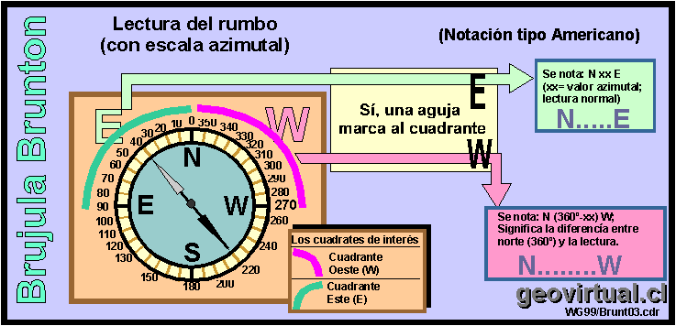

**Existen tres tipos de notaciones de datos:**

**a)****Circulo completo**: dirección de inclinación/manteo **(ejemplo 320/65)**

|  |  |
| --- | --- |
| http://www.geovirtual.cl/Geoestructural/Imagenes/Rumdir02.gif | El tipo de notación mas fácil y más eficiente. Solo dos números permiten la descripción y definición de cualquier plano. El primer número (ejemplo: 320/...) es la dirección de inclinación (dip direction), el valor azimutal en  grados (º) hacia donde el plano se inclina. Un plano con inclinación hacia al norte entonces tiene 0º hacia al este corresponde a 90º; hacia al sur 180º; hacia oeste= 270º. Entonces el primer número (la dirección de inclinación) puede llegar hasta 360º.   El manteo siempre es el ángulo pequeño entre la horizontal y el plano geológico. Nunca puede ser superior de 90º.   Este tipo de notación es fácil y rápido por tener solo dos números. Es muy recomendable usar este tipo de notación. No hay tantos errores a gracias de una definición fácil y única. |

**b)****Medio circulo**: Rumbo/manteo dir. (**ej. 50/65NW**)

|  |  |
| --- | --- |
| http://www.geovirtual.cl/Geoestructural/Imagenes/Rumdir04.gif | Este tipo de medición hoy casi tiene uso restringido, pero existe todavía: El primer número (ejemplo 50) es el rumbo en una forma azimutal, podría ser un número entre 0º hasta 180º. Siempre hay un rumbo en este segmento. El segundo número es el manteo. Las letras al fin definen la dirección de inclinación. Eso es necesario porque el rumbo es bidireccional y siempre resultan dos posibilidades hacia donde se inclina el plano. Este sistema de notación era bastante fácil y seguro. Especialmente con la brújula Brunton. También con la brújula Freiberger funcionó bastante bien. Lamentablemente en los últimos años se quedó un poco en el olvido. |

**c)****Tipo americano**: N rumbo E/W; manteo dir. **(ej. N50E;65NW)**

|  |  |
| --- | --- |
| http://www.geovirtual.cl/Geoestructural/Imagenes/Rumdir03.gif | El tipo de notación más usado en Chile es el tipo americano. N significa el inicio (punto cero) del dato (para planos geológicos siempre se puede usar N; para lineaciones también se necesita "S"). El primer número (ejemplo: 50) significa el rumbo a partir del N. Hay dos posibilidades hacia E como este o hacia W como oeste. El rumbo en este tipo de notación nunca es mayor de 90º. Entonces en el ejemplo tenemos 50º hacia el este. Después del ";" viene el manteo como se conoce, y como último la dirección de inclinación en letras. El problema de esta notación es la gran cantidad de letras y números para definir el plano. Además, en el cuadrante N....W se cuenta contra-reloj, en el cuadrante N. E en el sentido del reloj, eso también complica un poco este norma. El uso de este tipo de notación siempre necesita atención y sería mejor verificar los datos tomados o traspasados (especialmente enlas horas de la tarde...). |

Los tres tipos de notaciones tectónicos definen matemáticamente la orientación un plano geológico. Para definir un plano se usan una línea fija, que marca la orientación en el plano: La primera posibilidad es el rumbo, la otra es la dirección de inclinación.

El Rumbo es la línea horizontal de un plano y marca hacía dos direcciones opuestos. Planos horizontales entonces no tienen un rumbo ( o mejor una cantidad infinita de rumbos).

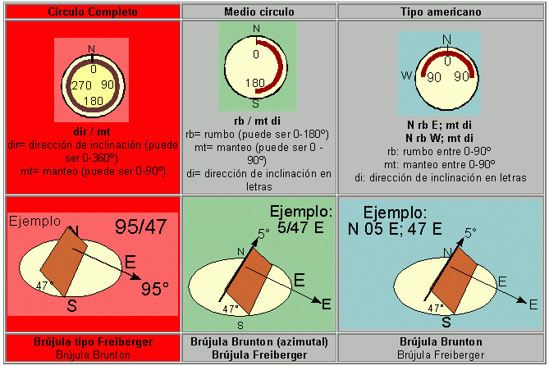

**0°**

**360°**

Azimutal

Rumbica

**0°**

**0°**

**SW**

**NW**

**SE**

**NE**

**90°**

**90°**